Семинар Лаборатории Алгебраической геометрии и ее приложений
Семинар состоится в пятницу 31 марта 2017 года.
Начало в 17:00.
Семинар будет проходить по адресу: ул. Усачева, д.6, аудитория 306

На семинаре выступит Евгений Фейгин (НИУ ВШЭ) | 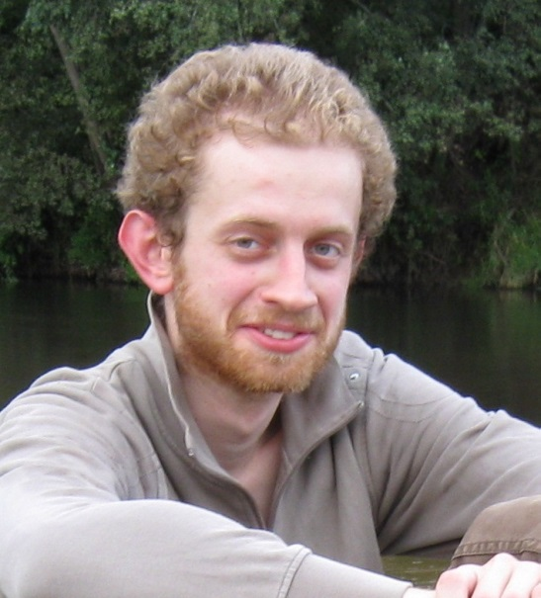
с докладом:

Представления алгебр токов, полиномы Макдональда и многообразия флагов.

Abstract: У теории представлений простых конечномерных алгебр Ли имеется (как минимум) три важные составляющие части: алгебраическая (описание пространств с действием
операторов), комбинаторная (исчисление размерностей и характеров) и геометрическая (многообразия флагов с линейными расслоениями). Мы рассмотрим обобщение классической теории на случай алгебр токов – тензорного произведения конечномерной алгебры Ли и кольца полиномов от одной переменной. Мы опишем базовые объекты, возникающий в этой теории, и приведём основные результаты и конструкции.

Приглашаются все желающие!

